Как стать хорошим другом?
Материал для занятий по дополнительной общеобразовательной программе
«Преодолевая трудности общения»
Тема 4/31

Шайдурова Валентина Федоровна
Педагог дополнительного образования
ГБОУ «Школа №106»
Санкт-Петербург

2015

Материал можно использовать как дополнение к презентации на данную тему.

Как стать хорошим другом?
Дружба - это то, без чего не может обойтись ни один человек на нашей планете. Каждому человеку хочется, чтобы у него были настоящие друзья. Причем речь идет именно о друзьях, отношения с которыми базируются на равноправии и бескорыстии, а не о тех, кто поддерживает с вами отношения только для получения своих собственных выгод.
Только с настоящими друзьями человек может чувствовать себя спокойно, раскованно и комфортно. Только с ними можно быть полностью искренним и не бояться поделиться даже самой личной информацией. Но как же обзавестись настоящими друзьями? Ответ на этот вопрос достаточно прост: для этого необходимо узнать о том, как стать хорошим другом самому. Только когда вы научитесь быть настоящим другом, у вас начнут появляться настоящие друзья.
Для начала вы должны осознать, что планеты и звезды вращаются не только вокруг вас, и вы не являетесь центром вселенной. Станьте проще и поймите, что вас окружают точно такие же люди, как и вы. Вы должны научиться разговаривать с ними без высокомерия, предвзятости, презрения.
Само собой разумеется, что полностью избегать конфликтных ситуаций не может никто, однако необходимо стараться делать так, чтобы они разрешались как можно быстрее. Если же ссоры и конфликты являются для вас нормальной моделью общения, то ни о какой дружбе говорить не приходится.
Одной из главных отличительных особенностей хорошего друга является то, что он никогда и никому не раскроет чужих секретов.
Если же человек направо и налево рассказывает тайны, которые ему были доверены другими людьми, с ним не захочет иметь никаких дел ни один человек.
Обязательным качеством того, кто интересуется тем, как стать хорошим другом, должно стать умение оказывать поддержку и сочувствие близким людям. При необходимости вы первым должны предлагать помощь со своей стороны, а не дожидаться, пока вас об этом попросят.
Для тех, кто хочет научиться дружить сам и обзавестись хорошими друзьями, можно порекомендовать следующие советы психологов:
1. Первое, что вам необходимо сделать - вы должны принять себя со всеми вашими особенностями. Если этого не сможете сделать вы, то как вас смогут принять окружающие?
2. Приняв себя, вы осознаете, что готовы принять других. Каждый человек имеет собственные недостатки, но не будьте слишком строгими к окружающим и помните о том, что вы тоже не идеальны.
3. Старайтесь уделять время близким и важным для вас людям. Очень часто это сложно сделать из-за дел, которые кажутся вам более важными. Однако если в списке своих жизненных приоритетов общение переместится на первое место, у вас появится время для всего.
4. Научитесь слушать людей. Несмотря на кажущуюся простоту, искусство выслушивать людей является очень сложным. Очень часто мы пропускаем мимо ушей ту информацию, которую в ходе беседы нам сообщают собеседники. Если же вы хотите стать хорошим другом, то вы должны с вниманием относиться ко всему, что вам говорят окружающие.
5. Дружбой можно считать честные и бескорыстные отношения. Не стоит искать в ней выгоды. Не стоит ожидать, что все будут вам во всем помогать. Вместо этого постарайтесь сами делать для окружающих как можно больше добрых дел.
6. Не забывайте о том, что по каждому вопросу у любого, отдельно взятого человека имеется своя собственная точка зрения, которая кажется ему наиболее правильной. Настоящий друг всегда будет учитывать это обстоятельство и вместо того, чтобы начать кого-либо переубеждать, сначала попытается понять его мысли.
7. Для того, чтобы стать кому-нибудь ближе, необходимо найти с ним точки соприкосновения и общие интересы. Это поможет вам наладить дружеские отношения. Для того, чтобы поиск общих тем не стал для вас чем-то тяжелым и невыполнимым, вы должны постоянно работать над собой, постоянно расширяя свой кругозор.
8. Самое главное, о чем вы должны помнить всегда, это то, что если кому-то из близких вам людей необходима помощь, вы не должны выжидать, когда вас об этом попросят. Вы просто обязаны взять инициативу в свои руки и сделать все для того, чтобы помощь вашим друзьям в сложных для них ситуациях.
Удачи вам!
http://kanks.ru/kak-stat-xoroshim-drugom

10 способов стать хорошим другом
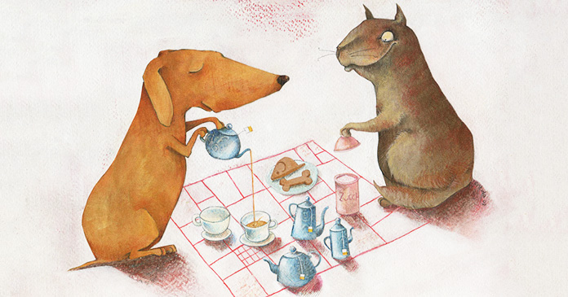
© Иллюстрация: Cristina Bellacicco
Дружеские отношения – очень ценная часть нашей жизни. Практически, это наша вторая семья. Поэтому найти друга и уметь поддерживать с ним дружеские отношения – важнейшее умение для каждого из нас. А чтобы заполучить хорошего друга, нужно стать хорошим другом. Дружба не станет терпеть условностей и несправедливости – это должен быть двусторонний поток, от которого обеим сторонам должно становиться лучше. Вот 10 моментов, о которых не стоит забывать, чтобы быть и стать хорошим другом:
- Будьте открыты к общению с новым человеком.
Помните, что каждый встреченный вами человек – это отдельная история, и она ничуть не проще и не менее интересна, чем ваша собственная. Не будьте слишком поверхностны в суждениях об окружающих. В каждом человеке есть что-то удивительное и уникальное.
- Умейте выслушать и услышать.
В большинстве случаев, когда друг обращается к вам с просьбой обсудить его проблемы, ему нужны не ваши советы, а ваше умение выслушать. Не спешите осуждать, критиковать и консультировать, просто позвольте вашему близкому человеку выговориться. Быть может, это единственное, что от вас сейчас требуется.
- Отдавайте то же, что хотите получать взамен.
Не ожидайте от друзей того, что вы сами не готовы им дать. Любые отношения строятся на взаимности. Хотите любви? Любите. Хотите преданности? Будьте преданны. Хотите уважения? Уважайте.
- Поддерживайте близких людей.
Даже самая незначительная похвала из ваших уст, которая для вас будет мелочью, может очень много значить для того, в чей адрес она сказана в нужный момент. Поддержка близкого человека – невероятно ценный ресурс.
- Не будьте перфекционистом.
В человеке ценится уникальная комбинация всего хорошего и плохого, что есть в нем. Учитесь любить не только свои недостатки, но и недостатки своих друзей. Ведь эта часть их характера, без которой они, возможно, были бы совсем другими.
- Учитесь отпускать людей.
Как бы это не было печально, но бывает так, что отношения людей длятся, пока им что-то друг от друга нужно: эмоции, впечатления, поддержка. И в какой-то момент отношения могут прекратиться. Нужно научиться мириться с этим и уметь отпускать людей. Помните, если общение с кем-то сходит на нет, это не значит, что кто-то сделал что-то не так, просто их участие в истории вашей жизни подошло к концу.
- Прощайте, чтобы двигаться дальше.
Сложно жить с чувством ненависти в сердце. Избавьтесь от него, ведь оно намного больше вредит вам. Начиная с расшатанной нервной системы и заканчивая серьезными физическими недугами. Практически 90(!)% всех болезней или усугубляющих факторов – от стрессов и обид, паразитирующих глубоко в душе. Задумайтесь над этим. Простите тех, кто сделал вам больно. Прежде всего для себя, для своего физического и психоэмоционального здоровья.
- Уделяйте больше внимания качеству, а не количеству.
Ответьте сами для себя на вопрос – кто из ваших друзей по-настоящему вам близок. Вам в любом случае придется расставить приоритеты. Невозможно быть хорошим другом для миллиона людей, но можно быть незаменимым человеком для нескольких человек. Остается решить – кто эти несколько.
- Говорите то, что думаете.
Не заставляйте близких людей что-то домысливать за вас. Формулируйте свои мысли ясно и четко, а главное – будьте искренни. Если вам кажется, что ваши мысли слишком грубы, постарайтесь придать им более мягкую форму, но не лгите.
- Не забывайте про отношения с собой.
Одни из самых главных и запутанных отношений в жизни каждого человека – это отношения с самим собой. Как бы вы ни любили близких вам людей, эта любовь не должна быть сильнее любви к себе. Поддерживайте, цените и уважайте себя, только тогда вы сможете быть хорошим другом и для другого человека.
http://fit4brain.com/768

Как стать лучшим и хорошим другом
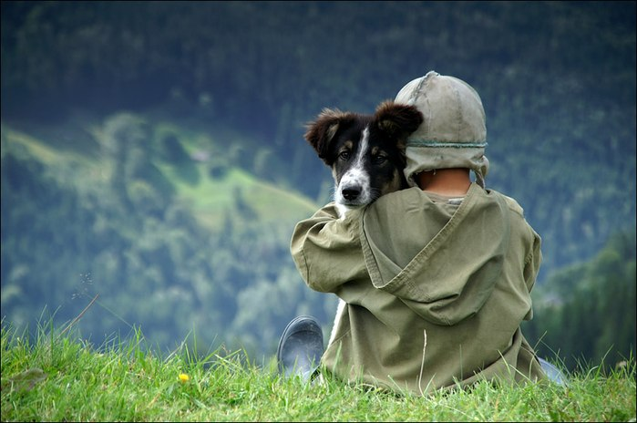Сегодня не так просто найти преданных и хороших друзей, но как стать лучшим и хорошим другом, знают не все. Ведь что бы в вашей жизни появились хорошие и преданные друзья, вам нужно самим стать хорошим и преданным другом. Мы эгоисты и любим только получать любовь и внимание от друзей, но сами ничего им не отдаем.

В статье вы узнаете, как стать хорошим и лучшим другом, ведь без этого на само деле в вашей жизни не появиться хороших друзей. С эгоистами никто не хочет дружить, ну разве что из-за взаимной выгоды. Научитесь быть настоящим другом и дружить просто так, без выгоды и эгоизма, тогда у вас будут лучшие друзья.

Никогда не предавайте друзей
Чтобы стать лучшим и хорошим другом, вам нужно перестать предавать друзей, никогда не дружите с кем-то из-за выгоды, так как когда выгода перестанет существовать, ваша дружба развалиться. Создайте дружбу с теми, кто похож на вас. Если вы эгоист, то вас найдут друзья эгоисты. Поэтому сначала поменяйте себя в такую сторону, каких друзей хотите найти. Чтобы ваши друзья были добрыми и преданными, сами станьте сначала добрым и преданным другом. Узнайте: почему люди курят.

Никогда не бросайте друга в беде
Чтобы стать лучшим другом, не нужно бросать друга в беде, как бы страшно ни было. Настоящий друг познается в беде и рискует даже жизнью, чтобы спаси своего друга. Поэтому если вы не готовы отдать жизнь ради спасения друга, то вам пока еще рано с кем-либо дружить. Если вы способны бросить друга в беде, то и вас бросят в беде, когда нужна будет помощь, а друзей уже, как и не было.

Помогайте друзьям
Конечно, чтобы стать лучшим и хорошим другом, нужно хоть иногда помогать своим друзьям, просто так, не прося никакой награды и вознаграждения. Но это не означает, что нужно быть только помощником ради друзей, когда они звонят вам только тогда, когда им нужна ваша помощь.

Занимайтесь общими делами
Чтобы стать хорошим и лучшим другом, вам нужно найти ту группу друзей, которые занимаются теми же делами что и вы и имеют общие точки и мнения на мир. Дружба между совсем разными людьми возможна, но очень редко и часто ради выгоды. Когда у вас много общего и это не основано на эгоизме и выгоде, то ваша дружба сохраниться навечно и вы, будете помогать друг другу в делах. Узнайте: как найти любимое дело.

Доверяйте друзьям
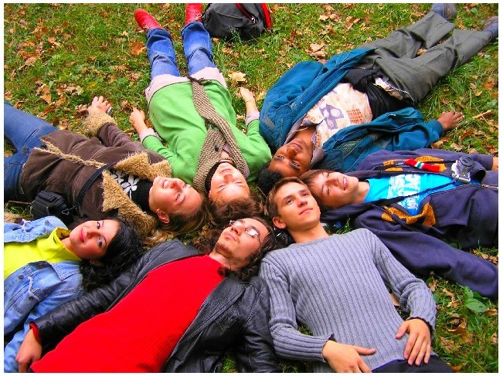
Чтобы стать лучшим и хорошим другом, вам нужно научиться доверять своим друзьям. Если вы доверяете, то и они будут доверять. Но помните только 1-2 друга из 10 останутся после сложившихся с вами проблем, когда вам нужна будет помощь, но порой не остается никого. Но это не означает, что не нужно никому доверять и жить в одиночестве, дружите, доверяйте, но не расстраивайтесь, если такое случиться, а наоборот радуйтесь, так как вы узнае те кто ваш настоящий друг.
http://psyh-olog.ru/2014/09/kak-stat-luchshim-i-xoroshim-drugom/

